 | UNIVERSIDAD CENTRAL DEL ECUADOR  FACULTAD DE FILOSOFÍA, LETRAS Y CIENCIAS DE LA EDUCACIÓN  CARRERA PEDAGOGÍA DE LAS CIENCIAS EXPERIMENTALES INFORMÁTICA | 

INFORME

MATEMÁTICA III
NOMBRE DEL ESTUDIANTE:
López Emily - Palacios David - Pujota Sandy
CURSO: 4 “B” |  | FECHA: | 30/01/2026
DOCENTE: MSC. DIEGO TIPAN |  | PRACTICA: Nro. 7

TEMA:
Aplicación de métodos numéricos (Bisección y Newton) para la aproximación de soluciones y toma de decisiones matemáticas

OBJETIVOS:
Analizar variables estadísticas mediante conceptos matemáticos y aplicar métodos básicos de inferencia estadística para apoyar la toma de decisiones a partir de datos.

MATERIAL DE EXPERIMENTACIÓN
MATERIALES | DIAGRAMA
1. Cuaderno | 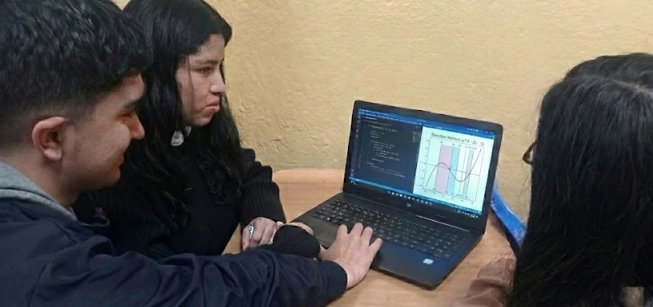
2. Esfero
3. Calculadora científica
4. Computador
5. Guía del laboratorio
6
7
8
9
10

PROCEDIMIENTO

REGISTRO DE DATOS / FUNDAMENTO TEORICO

CUESTIONARIO
¿Cuál es la diferencia entre una variable cualitativa y una cuantitativa?

¿Qué información aporta un intervalo de confianza?

¿Por qué es importante definir correctamente la variable antes del análisis?

CONCLUSIONES

